ELENCO DEI CASI D'USO

|  |  |  |  |
| --- | --- | --- | --- |
| N | REQUISITO | TIPOLOGIA | PRIORITA' |
| 1 | LE MOTO DEVONO ESSERE MASSIMO 50 | NON FUNZIONALE | MUST |
| 2 | LA MOTO DEVE AVERE: MARCA, MODELLO, CILINDRATA, DATA IMMATRICOLAZIONE | NON FUNZIONALE | MUST |
| 3 | IL PROPRIETARIO AGGIUNGE UNA NUOVA MOTO | FUNZIONALE | MUST |
| 4 | IL PROPRIETARIO ELIMINA UNA MOTO | FUNZIONALE | MUST |
| 5 | IL PROPRIETARIO CERCA LE MOTO DI UNA SPECIFICA MARCA | FUNZIONALE | MUST |
| 6 | IL PROPRIETARIO ORDINA LE MOTO PER CILINDRATA CRESCENTE | FUNZIONALE | MUST |
| 7 | IL PROPRIETARIO SALVA SU FILE CSV | FUNZIONALE | MUST |
| 8 | IL PROPRIETARIO ESTRAE DA FILE CSV | FUNZIONALE | MUST |
| 9 | IL PROPRIETARIO DEVE MODIFICA UNA MOTO | FUNZIONALE | MUST |
| 10 | IL PROPRIETARIO VISUALIZZA TUTTE LE MOTO D'EPOCA (<2000) | FUNZIONALE | MUST |
| 11 | IL PROPRIETARIO SALVA DATI GARAGE (SERIALIZZAZIONE) | FUNZIONALE | MUST |
| 12 | IL PROPRIETARIO ESTRAI DATI GARAGE (DESERIALIZZAZIONE) | FUNZIONALE | MUST |

DIAGRAMMA DEI CASI D'USO

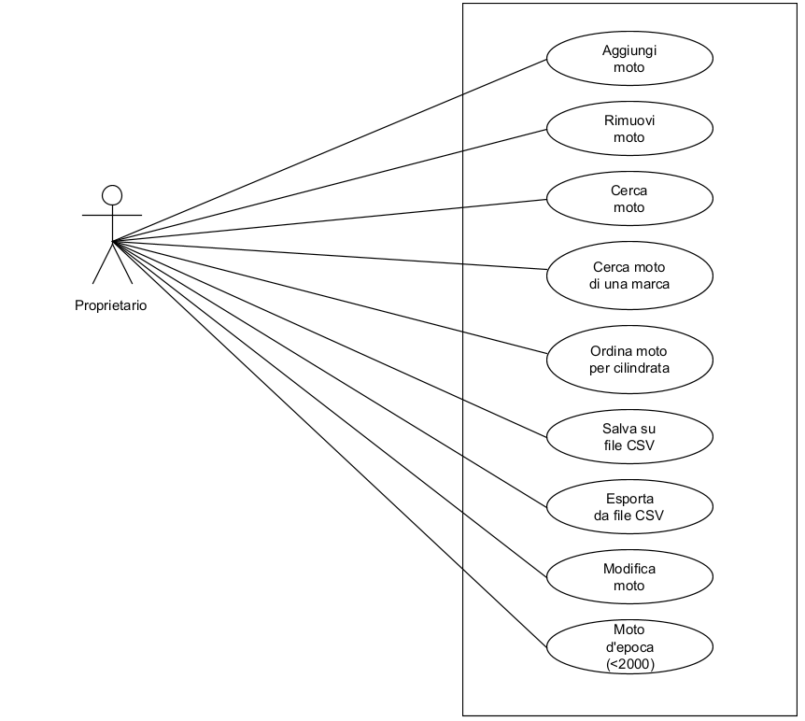

DIAGRAMMA DELLE CLASSI

